第 12 节 IP 协议与 Ethernet 协议
对应视频：4.12《IP协议与ethernet协议》，含两个子视频：
① IP 包头（30:00） ② 以太网包头（13:00）

传输层把数据交给网络层，网络层加上 IP 首部；再交给链路层，链路层加上以太网帧头帧尾。这一节逐字段拆开这两个“信封”，并讲清分片与 MTU。

学习目标
1. 逐字段解释 IPv4 包头，重点掌握总长度、标识、标志、片偏移、TTL、协议、校验和。
2. 理解 IP 分片的原因与过程，会算分片偏移。
3. 认识以太网帧格式（目的 MAC、源 MAC、类型、数据、FCS）与最小帧长。
4. 能画出“HTTP → TCP → IP → Ethernet”的封装关系。

一、IPv4 包头
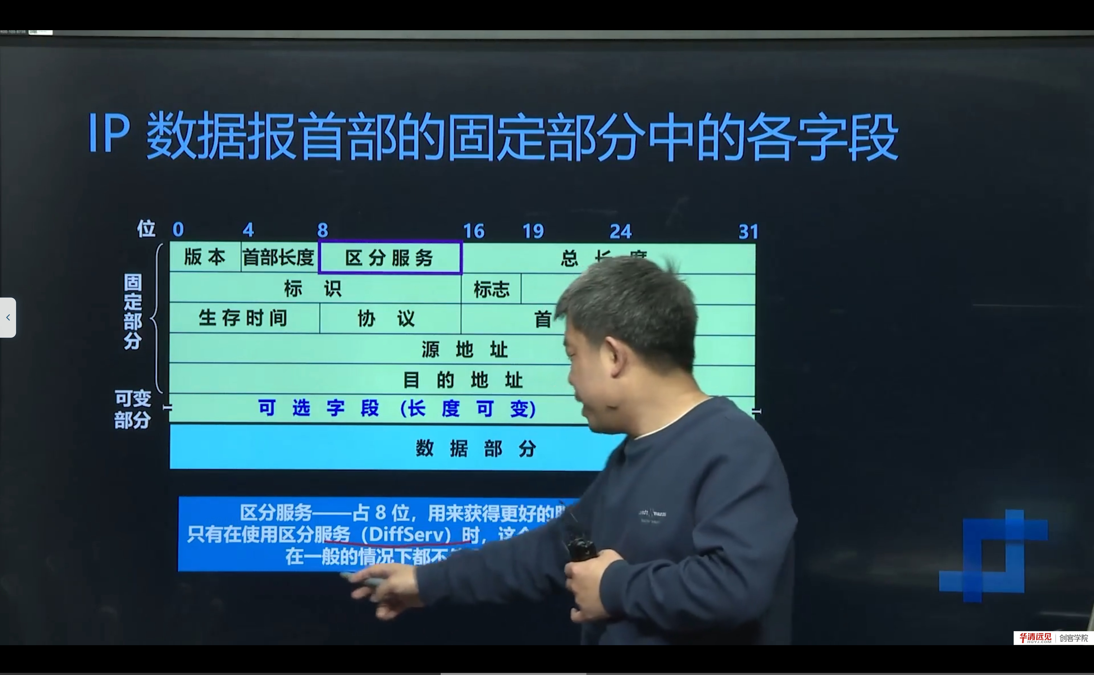
图 1 IP 数据报首部固定部分：版本、首部长度、总长度、标识、标志、片偏移、TTL、协议、校验和、源/目的地址
IPv4 首部固定 20 字节（不含选项），最多 60 字节。
字段 | 长度 | 作用
版本 | 4 位 | 4 表示 IPv4
首部长度 | 4 位 | 单位 4 字节，最小 5（20 字节）
服务类型 ToS | 8 位 | 优先级、延迟/吞吐/可靠性要求（现用于 DSCP）
总长度 | 16 位 | 首部 + 数据的总字节数（最大 65535）
标识 | 16 位 | 同一数据报的所有分片共享同一标识
标志 | 3 位 | DF（不分片）、MF（还有分片）
片偏移 | 13 位 | 该分片在原数据报中的位置，单位 8 字节
生存时间 TTL | 8 位 | 每经一个路由器减 1，减到 0 丢弃
协议 | 8 位 | 上层协议：1=ICMP，6=TCP，17=UDP
首部校验和 | 16 位 | 只校验首部，不校验数据
源 IP | 32 位 | 发送方地址
目的 IP | 32 位 | 接收方地址
选项 | 可变 | 记录路由、时间戳等（很少用）

1.1 几个关键字段的细节
总长度 vs 首部长度：首部长度的单位是 4 字节（值 5 = 20 字节）；总长度的单位是 1 字节。所以“数据部分长度 = 总长度 - 首部长度×4”。
标识、标志、片偏移：三者配合完成分片与重组。
- 标识（16 位）：同一数据报的所有分片标识相同；
- DF=1：不允许分片（分片则丢弃并回 ICMP 差错）；
- MF=1：后面还有分片；MF=0：最后一个分片；
- 片偏移：单位 8 字节，所以每个分片（除最后一个）的数据长度必须是 8 的倍数。
TTL：防止路由环路导致报文无限循环。Linux 默认 64，Windows 默认 128。traceroute 就是利用逐跳递增 TTL + ICMP 超时报文实现的。
协议号：1=ICMP、6=TCP、17=UDP、41=IPv6、89=OSPF。
首部校验和：只校验首部（因为数据由上层 TCP/UDP 校验），每经过一个路由器都要重新计算（TTL 变了）。
补充：为什么 IP 只校验首部
数据部分的校验交给 TCP/UDP，避免重复计算；而且 IP 是“尽力而为”，不保证可靠，校验和只用于发现首部错误。

二、IP 分片与 MTU

2.1 为什么要分片
链路层有最大传输单元 MTU（以太网 1500 字节）。IP 数据报（首部+数据）如果超过 MTU，就必须分片。

2.2 分片过程
假设一个 4000 字节的 IP 数据报（20 字节首部 + 3980 字节数据）要经过 MTU=1500 的以太网：
- 每片最多携带 1500 - 20 = 1480 字节数据；
- 但片偏移以 8 字节为单位，1480 是 8 的倍数，正好；
- 分成 3 片：1480 + 1480 + 1020 字节数据；
- 片偏移分别为 0、185（1480/8）、370（2960/8）；
- 前两片 MF=1，最后一片 MF=0。
片1: 总长1500, 偏移0, MF=1
片2: 总长1500, 偏移185, MF=1
片3: 总长1040, 偏移370, MF=0

2.3 分片的代价
- 任一分片丢失，整个数据报都要重传（因为 IP 没有分片级重传）；
- 分片增加路由器负担，降低吞吐；
- 所以现代协议尽量避免分片：TCP 用 MSS 协商，路径 MTU 发现（PMTUD）用 DF=1 + ICMP 探测。
常见现象：ping -s 1472 能通、ping -s 1473 不通，就是因为 1472+8(ICMP头)+20(IP头)=1500，超过 MTU 且 DF=1。

三、以太网帧

3.1 帧格式（Ethernet II）
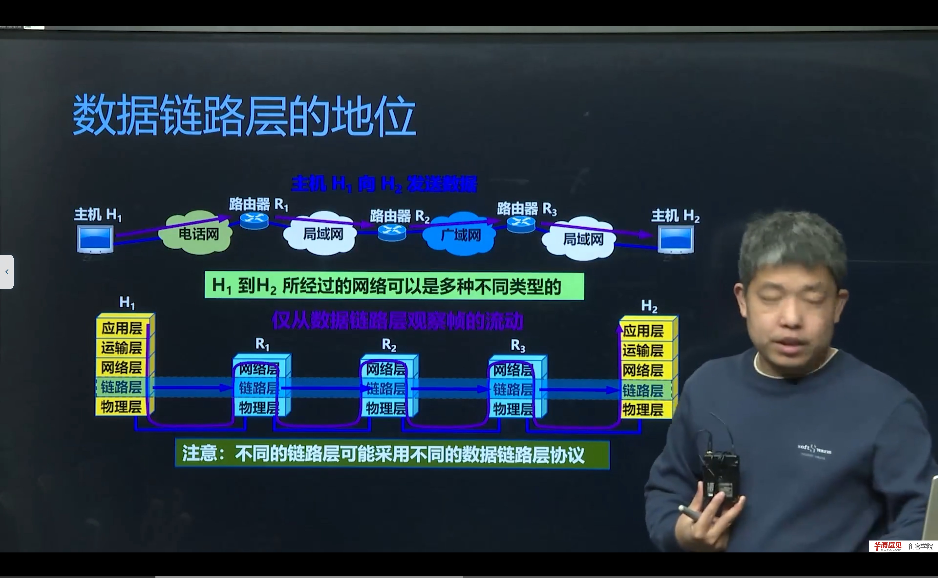
图 2 数据链路层的地位：H1 到 H2 可能经过电话网、局域网、广域网等不同链路，每段链路可用不同的链路层协议
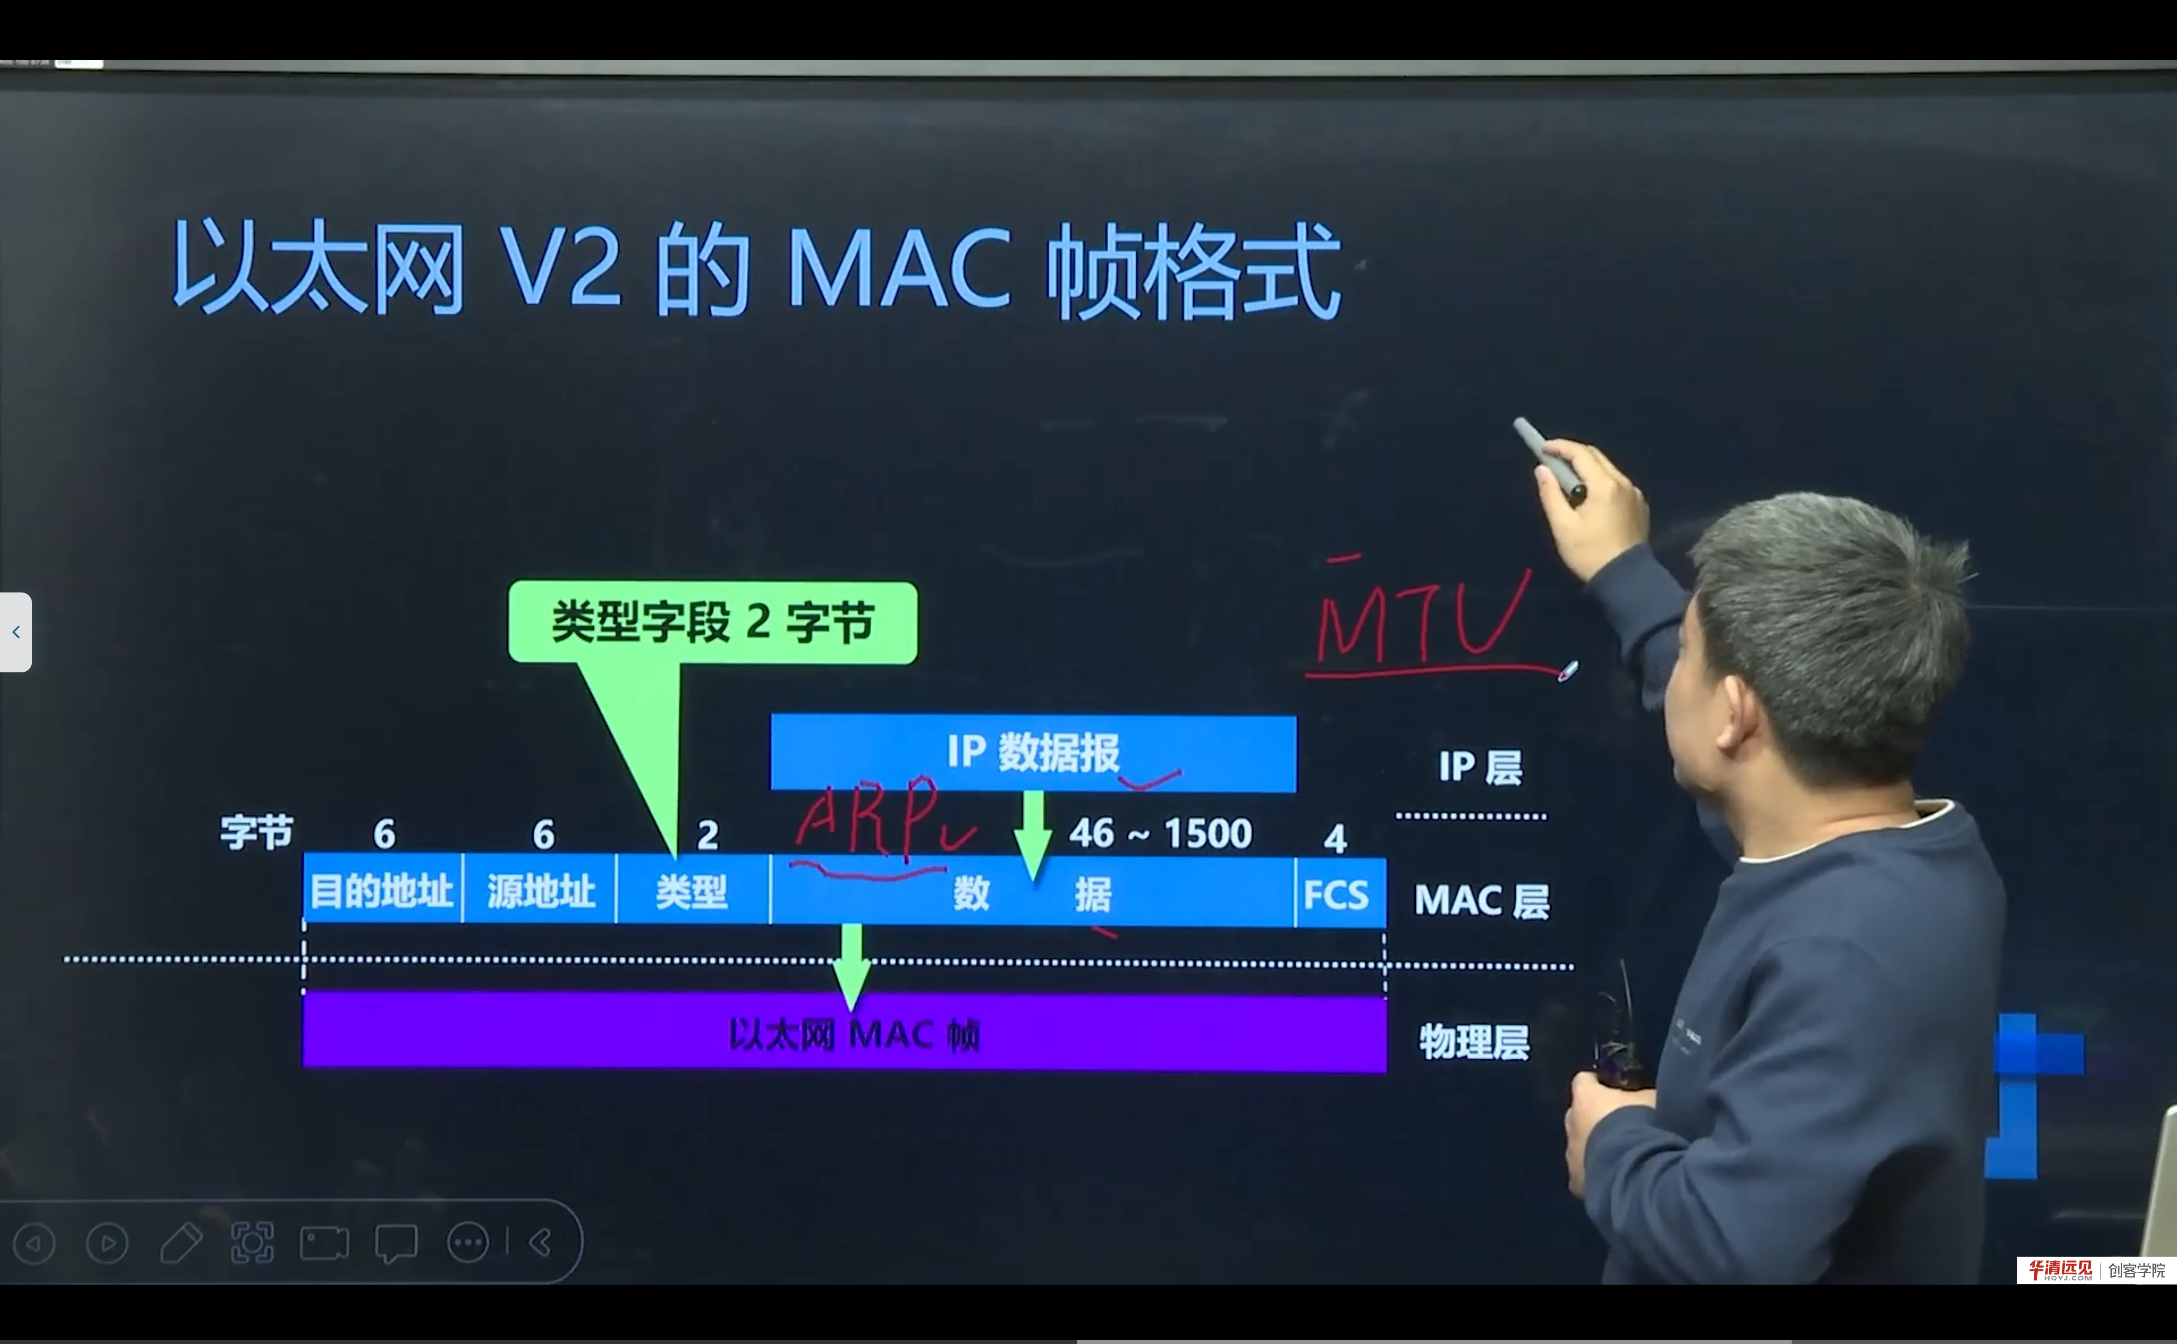
图 3 以太网 V2 的 MAC 帧格式：目的地址 6 + 源地址 6 + 类型 2 + 数据 46～1500 + FCS 4 字节
字段 | 长度 | 作用
目的 MAC | 6 字节 | 接收方网卡地址
源 MAC | 6 字节 | 发送方网卡地址
类型 | 2 字节 | 上层协议：0x0800=IPv4，0x0806=ARP，0x86DD=IPv6
数据 | 46～1500 字节 | 上层数据（IP 数据报）
FCS | 4 字节 | 帧校验序列（CRC32）

- 最小帧长 64 字节（不含前导码），数据不足 46 字节要填充；
- 最大帧长通常 1518 字节（14 字节头 + 1500 数据 + 4 FCS）。

3.2 MAC 地址
- 48 位，通常写成 00:1A:2B:3C:4D:5E；
- 前 24 位是厂商 OUI，后 24 位由厂商分配；
- 广播地址 FF:FF:FF:FF:FF:FF；
- MAC 地址是链路层地址，只在同一局域网内有效，跨网段会被路由器改写。
补充：ARP 的作用
知道目的 IP，但不知道目的 MAC 时，主机发 ARP 请求（广播）“谁是这个 IP？”，对方回 ARP 应答（单播）告知 MAC。ARP 表有缓存，过期后重新请求。

3.3 封装关系
HTTP 报文
↓ 加 TCP 首部
TCP 报文段
↓ 加 IP 首部
IP 数据报
↓ 加以太网帧头 + FCS
以太网帧
↓
物理层比特流
抓包时看到的顺序：Wireshark 的协议树从上到下是 Frame → Ethernet → IP → TCP → HTTP，正好是解封装的顺序。

四、本节易错点与纠错
容易说错/写错 | 正确说法 | 说明
IP 首部校验和校验整个数据报 | 只校验首部 | 数据由 TCP/UDP 校验
片偏移单位是字节 | 单位是 8 字节 | 常考
MTU 是 TCP 的概念 | MTU 是链路层概念，MSS 才是 TCP | 别混
MAC 地址全球路由 | 只在局域网内有效 | 跨网段被改写
以太网帧最小 64 字节 | 不含前导码，含 FCS | 细节
TTL 是时间 | 是跳数 | 每经路由器减 1

五、小结与自测
一句话总结：IP 首部负责“从源主机到目的主机”的寻址与分片，以太网帧负责“同一链路内”的传输；MTU 决定是否分片，MAC 地址决定下一跳交给谁，IP 地址决定最终送到哪。
自测题
1. 画出 IPv4 首部的前 20 字节，标出各字段长度。
2. 总长度、首部长度、片偏移的单位分别是什么？
3. 一个 3000 字节的 IP 数据报经过 MTU=1500 的链路，如何分片？各片偏移是多少？
4. TTL 的作用是什么？traceroute 如何利用它？
5. 协议号 1、6、17 分别代表什么？
6. 以太网帧的五个字段是什么？最小帧长为什么是 64 字节？
7. MAC 地址与 IP 地址的区别是什么？ARP 解决什么问题？
下一节预告：最后一节回到编程，讲一种“不经过网卡”的套接字——UNIX 域套接字，它用文件路径代替 IP:Port，在同一台主机上做高效进程间通信。

